Sajtóközlemény
Solar Energy

A Fronius Solar Energy 30 éve

Nagyratörő célok és fenntartható növekedés

(Wels, 2023. 02. 09.) A Fronius Solar Energy 1992 óta fejleszt olyan innovatív termékeket és megoldásokat, amelyekkel a napenergia költséghatékonyan és intelligensen termelhető, tárolható, osztható el és használható fel. Az elkövetkező évekre is ambiciózus célokat tűztünk ki, amelyek középpontjában a fenntartható növekedés és az európai értékteremtés, valamint a termékek és megoldások folyamatos fejlesztése áll.

A 2023-ra kitűzött célok egyértelműek: az év végéig naponta 3000 Fronius inverter telepítése. Ezzel a Fronius Solar Energy az első Fronius Sunrise¹ értékesítése óta 35 GW teljesítményt fog telepíteni. Ez 3,9 millió invertert jelent, amelyek évente 46,8 TWh zöld energiát termelnek, ami 44 db Bécs-Freudenau-i vízerőmű² teljesítményének felel meg.
Martin Hackl, a Fronius International GmbH Solar Energy üzletágának globális marketing- és értékesítési igazgatója már tisztán látja a következő évek terveit: „Célunk a Fronius rendszerek erős digitális és funkcionális hálózatba kapcsolása az energiaszektor integrációs termékeivel, hogy több napenergiát juttassunk a fűtés, a hűtés és a mobilitás ágazatába. Ez biztosítja a további növekedést a 24 óra napsütés célunk felé vezető úton.” A műszaki kihívásokra való úttörő megoldások keresése már a kezdetektől fogva az osztrák családi vállalkozás vezérelve volt.
A termékek és megoldások folyamatos fejlesztése, valamint a fenntarthatóságra és az európai értékteremtésre való nagyfokú összpontosítás a legfőbb prioritások közé tartozik, ami megmutatkozik a legújabb fejlesztésekben is:
A Fronius Tauro új változata
A Fronius Tauro³ új, 30 amperes változata, amely megoldást nyújt az egyre növekvő számú nagy áramerősségű modulok számára, 2023 februárjától lesz elérhető. Ezek olyan fejlett napelem szeletekkel ellátott szolármodulok, amelyek nagyobb áramot vezetnek, és így hozzájárulnak a rendszer költségeinek csökkentéséhez. A Tauro új változata maximális rugalmassággal büszkélkedhet a rendszer kialakítása és alacsony teljes üzemi költségeinek tekintetében.

Fronius GEN24 Plus – A teljes rendszer éghajlati előnyei most még magasabbak
A Fronius fenntarthatósági munkájának egyik csúcspontja a Fronius GEN24 Plus és a Fronius Tauro életciklus analízise (LCA). „A bizonyítékokon alapuló fenntarthatóság éppolyan fontos számunkra, mint az eredmények beépítése a termékek fejlesztésébe, hogy folyamatosan javítsuk fenntarthatósági teljesítményünket” – mondja Katrin Helmberger, a Fronius International GmbH vállalati fenntarthatóságért felelős vezetője. Az adatok frissessége itt rendkívül fontos, ezért az életciklus analízis frissítése szükség szerint történik.
A Fronius GEN24 Plus életciklus analízisének legfrissebb számításai azt mutatják, hogy a teljes rendszer éghajlati előnyei még javultak is. A CO_{2e} megtérülési idő 1,2–5,5 évről 0,7–3,3 évre csökkent⁴.
Arra törekszünk, hogy 2025-re a Fronius összes vállalati telephelyét teljesen szén-dioxid-mentessé tegyük. Ezen túlmenően a Froniusnál már most is 100 százalékban zöld energiát használunk, és az üvegházhatású gázok intenzitását is a felére csökkentettük 2014 és 2021 között. „Ezek az eredmények önmagukért beszélnek. A kibocsátás kompenzálása helyett a műszaki és szervezési intézkedések tervezésére és végrehajtására összpontosítunk” – magyarázza Helmberger.

¹ A Fronius Sunrise 600 Wp és 1400 Wp közötti teljesítményű, kis napelemes rendszerek megvalósítására szolgált.
² Összehasonlítás a Bécs-Freudenau-i vízerőművel
³ Fronius Tauro Direct változat
⁴ Időperiódus: legjobb eset – legrosszabb eset

Szószám: 455
Karakterek (szóközökkel együtt): 3 488

Képek

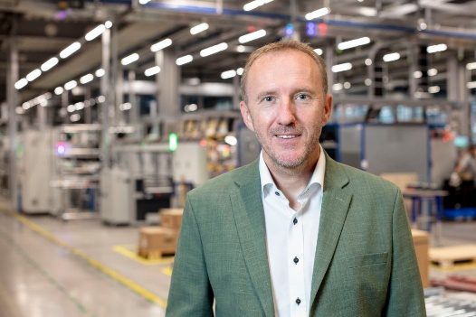

Martin Hackl, globális marketing- és értékesítési igazgató, Solar Energy üzletág, Fronius International GmbH.

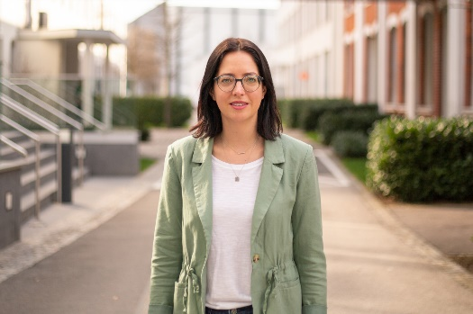

Katrin Helmberger, a vállalati fenntarthatóságért felelős vezető, Fronius International GmbH.
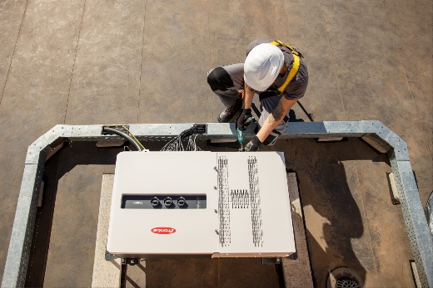

A Fronius Tauro új, 30 amperes változata a megoldásunk az egyre növekvő számú nagy áramerősségű modulokhoz.

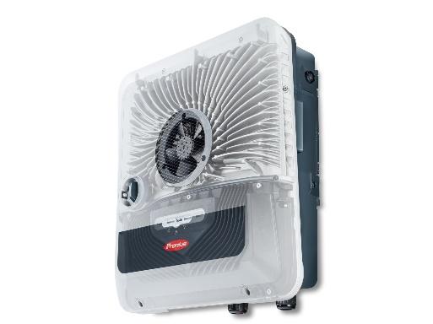

A CO_{2e} megtérülési idő 1,2–5,5 évről 0,7–3,3 évre csökkent.

A fénykép készítője: Fronius International GmbH, ingyenesen sokszorosítható

Solar Energy üzletág
Az 1992-ben alapított Fronius Solar Energy üzletág idén ünnepli fennállásának 30. évfordulóját. Az „Energizáld az életed” mottóval olyan innovatív megoldásokat fejlesztünk, amelyek célja a napenergia intelligens és költséghatékony előállítása, tárolása, elosztása és felhasználása. A Fronius Solar Energy lehetővé teszi a napenergia 24 órás felhasználását, és ezzel úttörő szerepet játszik egy olyan jövő megteremtésében, amelyben érdemes élni, ahol a megújuló energia a világ energiaszükségletének 100 százalékát fedezi. Megoldásainkat fenntartható módon fejlesztjük és gyártjuk Európában – elsősorban Ausztriában. A Fronius Solar Energy jelenleg világszerte 26 leányvállalattal és több mint 25 gigawattnyi telepített inverterkapacitással képviselteti magát. A forgalmazásért szakértő telepítési, szerviz- és értékesítési partnerek globális hálózata felel.
Mi vagyunk a Fronius.
Több mint 6100 alkalmazott világszerte, jelenleg 89 százalékos exporthányad és 1366 aktív szabadalom: ezek vagyunk mi, ez a Fronius. Az 1945-ben egyszemélyes, regionális vállalkozásként alapított cég ma már globális szereplő – ezt a tényt 37 nemzetközi leányvállalatunk és több mint 60 országban működő értékesítési partnerhálózatunk is lenyűgözően bizonyítja. Lényegében azonban még mindig egy osztrák családi vállalkozás vagyunk, amely a napelemes technológia, a hegesztés és az akkumulátortöltési technológia területén tevékenykedik. Mindig is az élhető jövő érdekében fejlesztettünk termékeket és megoldásokat, és eközben ügyfeleinknek egy mindenre kiterjedő csomagot kínálunk: az előzetes tervezéstől és tanácsadástól kezdve a folyamatos felügyeletig és az egyedi igényekre szabott javítási szolgáltatásig. Innovatívak vagyunk. Kíváncsiak vagyunk. Mi vagyunk a Fronius.

Kapcsolattartási adatok további kérdések esetén
Fronius International GmbH, Andrea SCHARTNER,
+43 664 88536765, schartner.andrea@fronius.com,
Froniusplatz 1, 4600 Wels, Ausztria
Nicole FRIEDWAGNER, +43 664 88825931, friedwagner.nicole@fronius.com, Froniusplatz 1, 4600 Wels, Ausztria

Mintapéldány
a1kommunikation Schweizer GmbH, Rüdiger KEMPA,
rke@a1kommunikation.de
Oberdorfstraße 31A, 70794 Filderstadt, Germany

Ha a továbbiakban nem szeretné a Fronius International GmbH (Solar Energy Üzletág) sajtóközleményeit megkapni, küldje meg válaszként azt, hogy „UNSUBSCRIBE” (LEIRATKOZÁS) a cancellation@fronius.com e-mail-címre.

